|  |  |  |  |  |  |  |  |  |  |  |  |  |
| --- | --- | --- | --- | --- | --- | --- | --- | --- | --- | --- | --- | --- |
| Raccolta e Analisi dei Requisiti  Progetto  GuardaTV   |  |  | | --- | --- | | Riferimento |  | | Versione | 1.2 | | Data | 11/02/2022 | | Destinatario | Studenti di Ingegneria del Software 2021/22 | | Presentato da | Gruppo 16:  N. Cacace  S. Pastore  A. Prezioso  A. Ricchetti | | Approvato da |  | |

RevisionHistory

|  |  |  |  |
| --- | --- | --- | --- |
| **Data** | **Versione** | **Descrizione** | **Autori** |
| 25/10/2021 | 0.1 | Prima stesura | N. Cacace  S. Pastore  A. Prezioso  A. Ricchetti |
| 27/10/2021 | 0.2 | Aggiunta Scenari | N. Cacace  S. Pastore  A. Prezioso  A. Ricchetti |
| 29/10/2021 | 0.3 | Aggiunta Casi d’Uso | N. Cacace  S. Pastore  A. Prezioso  A. Ricchetti |
| 5/11/2021 | 0.4 | Identificazione Oggetti | N. Cacace  S. Pastore  A. Prezioso  A. Ricchetti |
| 12/11/2021 | 0.5 | Identificazione Oggetti e Object Diagram | N. Cacace  S. Pastore  A. Prezioso  A. Ricchetti |
| 17/11/2021 | 0.5.1 | Revisione Use Case Recensione | N. Cacace  S. Pastore  A. Prezioso  A. Ricchetti |
| 10/12/2021 | 0.6 | Revisione | N. Cacace  S. Pastore  A. Prezioso  A. Ricchetti |
| 11/12/2021 | 0.7 | Aggiunta Mockup, Navigational Path e indice | S. Pastore |
| 12/12/2021 | 1.0 | Revisione | N. Cacace  S. Pastore  A. Prezioso |
| 10/02/2022 | 1.1 | Aggiunta use case models | S. Pastore |
| 11/02/2022 | 1.2 | Revisione Sequence Diagrams | S. Pastore |

Sommario

1. Introduction 5

1.1. Purpose of the system 5

1.2. Scope of the system 5

1.3. Objectives and success criteria of the project 5

1.4. Definition, acronyms, and abbreviations 6

1.5. References 6

2. Requisiti funzionali 7

3. Requisiti Non-Funzionali 8

4. Constraints 9

5. Scenari 9

• SC_3 – Ricerca: 9

• SC_4 – Creazione lista: 10

• SC_6 – Aggiunta Contenuto alla lista 10

• SC_10 – Nuova Recensione 10

• SC_12 – Eliminazione Recensione 11

• SC_13 – Condivisione Lista 11

• SC_17 - Inserimento di un nuovo contenuto 12

6. Casi d’uso 12

• Ricercare Contenuti 12

• Creare una nuova lista 13

• Recensire un Contenuto 15

• Aggiungere un Contenuto 16

7. Identificazione oggetti 18

• CASO 1 – UC_NuovaLista_4 18

• CASO 2 – UC_RicercaContenuti_3 19

• CASO 3 – UC_Recensione_10 19

• CASO 5 – UC_AggiuntaContenuto_17 20

8. Object Model 21

9. Sequence Diagrams 22

9.1. SQ_Ricerca 22

9.2. SQ_NuovaLista 23

9.3. SQ_Recensione 24

9.4. SQ_AggiuntaContenuto 25

10. MockUp 26

10.1. Homepage 26

10.2. Contenuto 27

10.3. Registrazione 28

10.4. Lista 29

11. Navigational Path 30

11.1. Ospite 30

11.2. Utente Registrato 31

11.3. Utente Amministratore 32

1. Introduction
   1. Purpose of the system

Il sistema GuardaTV è stato creato con lo scopo di aiutare gli utenti del sito riguardo la scelta di un film o una serie TV da guardare. Infatti il sistema comprende un sistema di recensioni grazie al quale l’utente può informarsi riguardo un contenuto da usufruire. Inoltre GuardaTV permette la gestione di liste personalizzate.

* 1. Scope of the system

L’obiettivo di GuardaTV è di aiutare il cliente nella ricerca e nella scelta di contenuti digitali di qualità, e di reindirizzarlo verso le piattaforme adeguate alla visione; creando un punto di riferimento per la critica e per il pubblico.

* 1. Objectives and success criteria of the project

L’obiettivo del progetto è la creazione di una piattaforma Web-based che aiuti gli utentia cercare film e serie tv, organizzandoli in liste personali, e aiutandoli nella scelta grazie al sistema di recensioni.

I criteri di successo stabiliti sono:

• Ottima qualità: Si intende realizzare un sistema software di alta qualità e con una buona documentazione, al fine di poter essere utilizzato e manutenuto senza troppe difficoltà.

• Interfaccia user friendly: si intende rendere l’interazione dell’utente con il sistema facile e immediata, rendendo gli utenti soddisfatti nel perseguire specifici obiettivi.

• Minimizzare i malfunzionamenti: Seguendo i pattern della buona programmazione e dedicando un’elevata dose di risorse alla fase di testing si punta a ridurre i malfunzionamenti.

• Completezza nell’implementazione dei requisiti: Si intende soddisfare tutti i requisiti ad alta priorità richiesti dal cliente e potenzialmente superare le sue aspettative.

• Schedule: Si intende rispettare le scadenze prefissate con il cliente.

* 1. Definition, acronyms, and abbreviations
* **Definizioni**

**GuardaTV:** nome del sistema.

**Contenuto:** oggetto di interesse dell’utente, può essere un film o una serie TV.

**Lista:** insieme di contenuti sul quale un utente loggato può effettuare varie operazioni [creazione, aggiunta, rimozione]

**Utente non registrato:** utente che non si è precedentemente registrato al sistema GuardaTV.

**Utente loggato:** utente che si è registrato al sistema ed ha effettuato il login al sistema GuardaTV.

**Utente amministratore:** utente registrato con permessi privilegiati.

**Recensione:** una valutazione di un contenuto da parte di un utente.

* **Acronimi**

**CD:** Class diagram

**REQ:** Requisito

**SC:** Scenario

* 1. References

Object-Oriented Software Engineering Using UML, Patterns, and Java – 3rd Edition

1. Requisiti funzionali

|  |  |  |
| --- | --- | --- |
| **Identificatore** | **Priorità** | **Requisiti** |
| **REQ1** | 5 | Il Sistema deve permettere all’utente di registrarsi a meno che non sia già registrato e/o loggato |
| **REQ2** | 5 | Quando l’utente è registrato, il Sistema deve permettere di autenticarsi tramite i dati di accesso inseriti durante la fase di registrazione |
| **REQ3** | 4 | Il Sistema deve permettere di effettuare la ricerca di contenuti specifici attraverso gli appositi filtri |
| **REQ4** | 5 | Quando l’utente è loggato, il Sistema deve permettere la creazione di una nuova lista |
| **REQ5** | 4 | Quando l’utente è loggato e ha almeno una lista personale, il Sistema deve permettere l’eliminazione di una lista |
| **REQ6** | 5 | Quando l’utente è loggato e ha almeno una lista personale, il Sistema deve permettere l’aggiunta di contenuti in una lista a meno che non siano già presenti |
| **REQ7** | 4 | Quando l’utente è loggato e ha almeno una lista personale non vuota, il Sistema deve permettere la rimozione di un contenuto |
| **REQ8** | 5 | Quando l’utente è loggato, il Sistema deve permettere la visualizzazione delle proprie liste |
| **REQ9** | 5 | Il Sistema deve permettere la visualizzazione della descrizione dei contenuti |
| **REQ10** | 3 | Quando l’utente è loggato, il Sistema deve permettere l’aggiunta di una recensione ad un contenuto a meno che non sia già stata aggiunta in precedenza |
| **REQ11** | 3 | Quando l’utente è loggato e ha già recensito un contenuto, il Sistema deve permettere la modifica della recensione |
| **REQ12** | 3 | Quando l’utente è loggato e ha già recensito un contenuto, il Sistema deve permettere l’eliminazione della recensione |
| **REQ13** | 3 | Il Sistema deve permettere la visualizzazione delle liste di altri utenti |
| **REQ14** | 5 | Quando l’utente è loggato, il Sistema deve permettere la visualizzazione dell’area personale |
| **REQ15** | 3 | Quando l’utente è loggato, il Sistema deve permettere la modifica della password |
| **REQ16** | 1 | Quando l’utente è loggato, il Sistema deve permettere la visualizzazione della lista dei contenuti recensiti |
| **REQ17** | 5 | Quando l’utente loggato è amministratore, il Sistema deve permettere l’aggiunta di nuovi contenuti |
| **REQ18** | 5 | Quando l’utente loggato è amministratore, il Sistema deve permettere la modifica dei contenuti |
| **REQ19** | 4 | Quando l’utente loggato è amministratore, il Sistema deve permettere la rimozione dei contenuti |
| **REQ20** | 5 | Quando l’utente loggato è amministratore, il Sistema deve permettere la rimozione delle recensioni |

1. Requisiti Non-Funzionali

* **Usability**
  + Gli utenti devono avere la possibilità di cercare i contenuti senza essere già registrati
  + Gli utenti devono essere in grado di registrare un nuovo account in meno di 4 step
  + Le interfacce devono usare colori facilmente distinguibili da utenti affetti da daltonismo
  + I font usati devono essere facilmente comprensibili da utenti dislessici
* **Reliability**
  + Capacità di sopportare input errati
  + Il sito deve crittografare i dati sensibili degli utenti, effettuando il salting delle password per proteggere il sistema da attacchi a dizionario
  + Il sito deve sopportare attacchi di tipo SQL Injection
* **Performance**
  + Il tempo di risposta deve essere inferiore a 10 secondi
  + Il sistema deve supportare il login di 20 utenti in contemporanea
* **Supportability**
  + L’amministratore deve essere in grado di aggiungere nuovi contenuti senza modifiche al sistema esistente

1. Constraints

* **Implementation**

ND

* **Interface**

ND

* **Operation**

ND

* **Packaging**
  + Bisogna rispettare i tempi di consegna indicati nello Statement of Work
* **Legal**
  + GuardaTV si conforma alle leggi sul diritto d’autore (L. 633/1941)

1. Scenari

* **SC_3 – Ricerca:**

|  |  |
| --- | --- |
| Nome Scenario: SC_3-Ricerca | |
| Partecipanti: Andrea (Utente non registrato) | |
| Utente | Sistema |
| Andrea, intenzionato a scegliere un film, accede al sito GuardaTV |  |
| Clicca sulla barra di ricerca, compila il form inserendo il nome del film, conferma l’input e attende il risultato della ricerca |  |
|  | Il sistema mostra i contenuti filtrati dalla ricerca |
| Andrea seleziona un film tra i risultati |  |
|  | Il Sistema visualizza la pagina descrittiva del film selezionato |
| Scenari concreti | |
| Descrive una singola istanza di ricerca di un contenuto | |
| Non descrive tutti i possibili metodi di ricerca | |

* **SC_4 – Creazione lista:**

|  |  |
| --- | --- |
| Nome Scenario: SC_4-Creazione lista | |
| Partecipanti: Nicola (Utente loggato) | |
| Utente | Sistema |
| Nicola, intenzionato a creare la lista dei suoi film preferiti, si reca nell’area personale di GuardaTV |  |
| Nicola apre la pagina dedicata alle liste personali e seleziona la creazione di una nuova lista |  |
|  | Il sistema mostra un form con i dati necessari per creare una nuova lista |
| Nicola compila il form con Titolo e descrizione della lista che vuole creare e conferma |  |
|  | Il Sistema notifica la corretta creazione della lista |
| Scenari concreti | |
| Descrive una singola istanza di creazione di una lista andata a buon fine | |

* **SC_6 –** **Aggiunta Contenuto alla lista**

|  |  |
| --- | --- |
| Nome Scenario: SC_6-Aggiunta Contenuto alla lista | |
| Partecipanti: Nicola (Utente loggato) | |
| Utente | Sistema |
| Nicola, intenzionato ad aggiungere un film alla sua lista dei preferiti, seleziona il film da aggiungere alla lista |  |
|  | Il Sistema visualizza la pagina descrittiva del film selezionato |
| Nicola Seleziona la lista desiderata e conferma l’aggiunta del film alla lista |  |
|  | Il Sistema notifica la corretta aggiunta del film alla lista |
| Scenari concreti | |
| Descrive una singola istanza di aggiunta di un contenuto alla lista | |

* **SC_10 – Nuova Recensione**

|  |  |
| --- | --- |
| Nome Scenario: SC_10-Nuova Recensione | |
| Partecipanti: Nicola (Utente loggato) | |
| Utente | Sistema |
| Nicola, dopo aver visto un film, vuole recensirlo quindi seleziona il film dal catalogo |  |
|  | Il Sistema visualizza la pagina descrittiva del film selezionato |
| Nicola scorre alla sezione recensioni e inserisce il testo della recensione ed il punteggio e conferma l’input |  |
|  | Il Sistema notifica la corretta aggiunta della recensione |
| Scenari concreti | |
| Descrive una singola istanza di aggiunta di una recensione ad un contenuto | |

* **SC_12 – Eliminazione Recensione**

|  |  |
| --- | --- |
| Nome Scenario: SC_12-Eliminazione Recensione | |
| Partecipanti: Nicola (Utente loggato) | |
| Utente | Sistema |
| Nicola, intenzionato a rimuovere la recensione relativa ad un film, effettuata in precedenza, accede alla sua pagina personale, |  |
|  | Il Sistema visualizza la pagina personale di Nicola |
| Nicola apre la pagina dedicata alle sue recensioni |  |
|  | Il Sistema visualizza la lista delle recensioni di Nicola |
| Nicola seleziona la recensione da eliminare e conferma |  |
|  | Il Sistema notifica la corretta eliminazione della recensione |
| Scenari concreti | |
| Descrive una singola istanza di rimozione di una recensione | |
| Non descrive tutti i possibili metodi di rimozione delle recensioni | |

* **SC_13 – Condivisione Lista**

|  |  |
| --- | --- |
| Nome Scenario: SC_13-Condivisione Lista | |
| Partecipanti: Andrea (Utente non registrato), Nicola (Utente loggato) | |
| Utente | Sistema |
| Andrea vuole vedere la lista dei preferiti di Nicola |  |
| Nicola apre la sua lista dei preferiti |  |
|  | Il Sistema visualizza l’elenco di film nella lista dei preferiti di Nicola |
| Nicola condivide ed invia la lista ad Andrea |  |
| Andrea apre e visualizza la lista che è stata condivisa |  |
|  | Il Sistema visualizza l’elenco di film nella lista condivisa di Nicola |
| Scenari concreti | |
| Descrive una singola istanza di condivisione di una lista | |

* **SC_17 - Inserimento di un nuovo contenuto**

|  |  |
| --- | --- |
| Nome Scenario: SC_17-Inserimento di un nuovo contenuto | |
| Partecipanti: Maria (Utente amministratore) | |
| Utente | Sistema |
| Maria deve aggiungere un nuovo film al catalogo; apre la pagina di amministrazione |  |
|  | Il Sistema visualizza la pagina amministratore |
| Maria seleziona l’area dedicata all’aggiunta di nuovi contenuti |  |
|  | Il Sistema visualizza il form per l’inserimento di un nuovo contenuto |
| Maria inserisce l’ID, il Titolo, una descrizione del contenuto, generi, regista durata, data di uscita, l’immagina di copertina ed un trailer.  Conferma l’input |  |
|  | Il Sistema conferma la corretta aggiunta del nuovo contenuto |
| Scenari concreti | |
| Descrive una singola istanza di rimozione di aggiunta di un nuovo contenuto | |

1. Casi d’uso

* 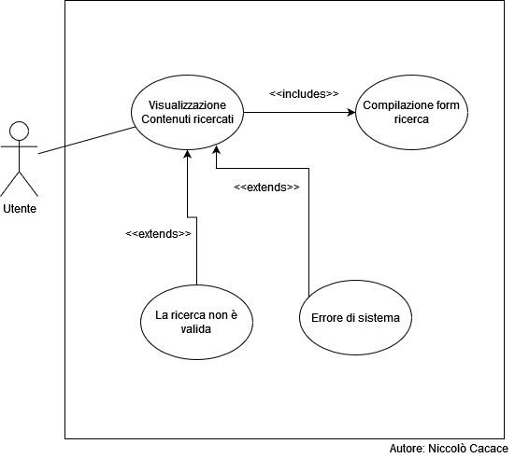Ricercare Contenuti

|  |  |  |  |  |  |  |  |
| --- | --- | --- | --- | --- | --- | --- | --- |
| **Identificativo**  *UC_ RC_3* | | | | *Ricercare contenuti* | *Data* | | *29/10/21* |
| *Vers.* | *1.0* | |
| *Autore* | *S. Pastore* | |
| **Descrizione** | | | | *La UC fornisce la funzionalità di ricerca dei contenuti* | | | |
| **Attore Principale** | | | | **Utente**  È interessato a cercare dei contenuti | | | |
| **Attori secondari** | | | | **NA** | | | |
| **Entry Condition** | | | | È visualizzata il form per effettuare la ricerca | | | |
| **Exit condition**  On success | | | | Viene visualizzata la lista di contenuti relativi alla ricerca | | | |
| **Exit condition**  On failure | | | | Nessuna ricerca viene effettuata | | | |
| **Rilevanza/User Priority** | | | | Alta | | | |
| **Frequenza stimata** | | | | 15000 usi/giorno | | | |
| **Extension point** | | | | NA | | | |
| **Generalization of** | | | | NA | | | |
| **Flusso di Eventi Principale/Main Scenario** | | | | | | | |
| 1 | Utente: | | Scrive la stringa di ricerca nell’apposito form e seleziona gli eventuali filtri aggiuntivi a disposizione e invia. | | | | |
| 2 | Sistema: | | Verifica che nel form ci sia una stringa valida per la ricerca | | | | |
| 3 | Sistema: | | Mostra la lista di contenuti filtrati affini alla ricerca | | | | |
|  | | | | | | | |
| **I Scenario/Flusso di eventi Alternativo:** La stringa di ricerca non è una stringa valida | | | | | | | |
| **2.1** | | **Sistema:** | | Visualizza un messaggio di errore che segnala all’utente che il campo non è valido, e deve essere reinserito | | | |
| **2.2** | | **Sistema:** | | Resta in attesa di una nuova sottomissione della ricerca | | | |
|  | | | | | | | |
| **I Scenario/Flusso di eventi di ERRORE: sistema non riesce a ricercare i contenuti** | | | | | | | |
| **3.1** | | **Sistema:** | | Visualizza un messaggio di errore all’utente. Il messaggio segnala che non è stato possibile effettuare la ricerca ed invita a riprovare più tardi. | | | |
| **3.2** | | **Sistema:** | | Termina con insuccesso | | | |
|  | | | | | | | |
| **Note** | | | | | | | |
| **3.1** | | | | **PUNTO DA DISCUTERE:** Cosa fare quando si fallisce la ricerca dei contenuti? | | | |

* 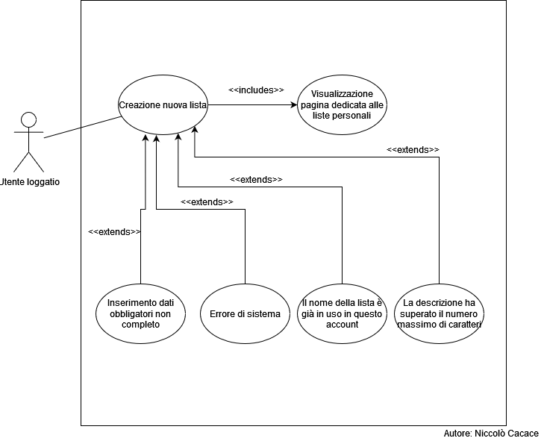Creare una nuova lista

|  |  |  |  |  |  |  |  |
| --- | --- | --- | --- | --- | --- | --- | --- |
| **Identificativo**  *UC_NL _4* | | | | *Creare una nuova lista* | *Data* | | *29/10/21* |
| *Vers.* | *0.00.001* | |
| *Autore* | *A. Prezioso* | |
| **Descrizione** | | | | *La UC fornisce la funzionalità di creare una nuova lista* | | | |
| **Attore Principale** | | | | **Utente loggato**  È interessato a creare una nuova lista di contenuti | | | |
| **Attori secondari** | | | | **NA** | | | |
| **Entry Condition** | | | | È visualizzata la pagina dedicata alle liste personali | | | |
| **Exit condition**  On success | | | | La lista è stata creata(con successo) | | | |
| **Exit condition**  On failure | | | | Nessuna nuova lista è stata creata | | | |
| **Rilevanza/User Priority** | | | | Media | | | |
| **Frequenza stimata** | | | | 50 usi/giorno | | | |
| **Extension point** | | | | NA | | | |
| **Generalization of** | | | | NA | | | |
| **Flusso di Eventi Principale/Main Scenario** | | | | | | | |
| 1 | Utente: | | Richiede di poter creare una nuova lista . | | | | |
| 2 | Sistema: | | Visualizza una form che richiede l’inserimento di:  • Nome: Stringa di massimo 50 caratteri alfanumerici.  • Descrizione: Stringa di massimo 255 caratteri alfanumerici.  Tutti i campi suddetti, eccezion fatta per Descrizione sono obbligatori. | | | | |
| 3 | Utente: | | Riempie tutti i campi obbligatori e sottomette il form compilato. | | | | |
| 4 | Sistema: | | Verifica che:  • tutti i campi obbligatori siano stati compilati.  • La descrizione non supera i 255 caratteri.  • il nome della lista non sia già in uso sull’account corrente. | | | | |
| 5 | Sistema: | | Salva la lista dell’utente. | | | | |
| 6 | Sistema: | | Mostra una schermata che informa l’utente dell’aggiunta avvenuta con successo. | | | | |
| **Scenario/Flusso di eventi Alternativo:** qualche campo obbligatorio non è stato compilato | | | | | | | |
| **4.a1** | | **Sistema:** | | Visualizza un messaggio di errore che segnala all’utente che non ha inserito tutti i dati obbligatori.. | | | |
| **4.a2** | | **Sistema** | | Resta in attesa di una nuova sottomissione del form. | | | |
|  | | | | | | | |
| **Scenario/Flusso di eventi Alternativo:** il nome della lista è già in uso nell’account. | | | | | | | |
| **4b.1** | | **Sistema:** | | Visualizza un messaggio di errore all’utente che gli segnala che il nome scelto già è presente all’interno del sistema e pertanto deve cambiarlo | | | |
| **4b.2** | | **Sistema** | | Resta in attesa di una nuova sottomissione della form. | | | |
|  | | | | | | | |
| **Scenario/Flusso di eventi Alternativo:** La descrizione ha superato i caratteri stabiliti | | | | | | | |
| **4c.1** | | **Sistema:** | | Visualizza un messaggio di errore all’utente che gli segnala che la descrizione ha superato i 256 caratteri, pertanto deve rimuovere alcuni caratteri. | | | |
| **4c.2** | | **Sistema** | | Resta in attesa di una nuova sottomissione della form. | | | |
|  | | | | | | | |
| **Scenario/Flusso di eventi di ERRORE: sistema non riesce ad effettuare il salvataggio dei dati** | | | | | | | |
| **5.1** | | **Sistema:** | | Visualizza un messaggio di errore all’utente. Il messaggio segnala che non è stato possibile salvare i dati e invita a riprovare più tardi. | | | |
| **5.2** | | **Sistema** | | Termina con un insuccesso | | | |
|  | | | | | | | |
| **Note** | | | | | | | |
| **5.1** | | | | **PUNTO DA DISCUTERE:** Cosa fare quando si fallisce il salvataggio dei dati? | | | |

* 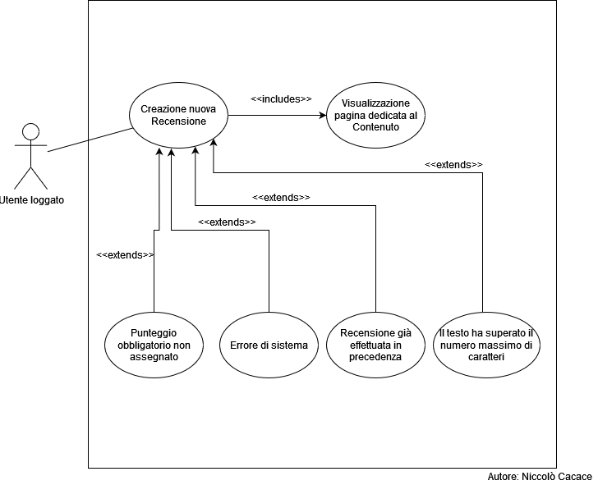Recensire un Contenuto

|  |  |  |  |  |  |  |  |  |
| --- | --- | --- | --- | --- | --- | --- | --- | --- |
| **Identificativo**  *UC_RW_10* | | | | | *Recensire un contenuto* | | *Data* | *29/10/21* |
| *Vers.* | *0.00.001* |
| *Autore* | *A. Ricchetti* |
| **Descrizione** | | | | | *La UC fornisce la funzionalità di recensire i contenuti* | | | |
| **Attore Principale** | | | | | **Utente loggato**  È interessato a recensire un contenuto | | | |
| **Attori secondari** | | | | | **NA** | | | |
| **Entry Condition** | | | | | L’utente sceglie un contenuto da recensire | | | |
| **Exit condition**  On success | | | | | La recensione è stata aggiunta ed è visualizzabile dagli utenti | | | |
| **Exit condition**  On failure | | | | | Nessuna recensione è aggiunta | | | |
| **Rilevanza/User Priority** | | | | | Media | | | |
| **Frequenza stimata** | | | | | 400 usi/giorno | | | |
| **Extension point** | | | | | NA | | | |
| **Generalization of** | | | | | NA | | | |
| **Flusso di Eventi Principale/Main Scenario** | | | | | | | | |
| 1 | Utente: | | | Clicca sul contenuto da recensire | | | | |
| 2 | Sistema: | | | Visualizza la pagina del contenuto | | | | |
| 3 | Sistema: | | | Visualizza un form che richiede l’inserimento di:  • punteggio: un valore da 1 a 5. [obbligatorio]  • testo: Stringa di massimo 256 caratteri. [opzionale] | | | | |
| 4 | Utente: | | | Riempie tutti i campi obbligatori e sottomette il form compilato. | | | | |
| 5 | Sistema: | | | Verifica che:  • tutti i campi obbligatori siano stati compilati.  • Il testo non superi i 256 caratteri.  • Non sia già presente una recensione del medesimo utente allo specifico contenuto | | | | |
| 6 | Sistema: | | | Salva la recensione dell’utente | | | | |
| 7 | Sistema: | | | Mostra un avviso che informa l’utente della recensione aggiunta con successo | | | | |
|  | | | | | | | | |
| **I Scenario/Flusso di eventi Alternativo:** non è stato assegnato un punteggio | | | | | | | | |
| **5.a1** | | **Sistema:** | | | Visualizza un messaggio di errore che segnala all’utente che non ha inserito un punteggio | | | |
| **5.a2** | | **Sistema:** | | | Resta in attesa di una nuova sottomissione del punteggio. | | | |
|  | | | | | | | | |
| **II Scenario/Flusso di eventi Alternativo:** il testo ha superato i caratteri stabiliti | | | | | | | | |
| **5.b1** | | **Sistema:** | | | Visualizza un messaggio di errore all’utente che segnala la descrizione ha superato i 256 caratteri, pertanto deve rimuovere alcuni caratteri. | | | |
| **5.b2** | | **Sistema:** | | | Resta in attesa di una nuova sottomissione del form. | | | |
|  | | | | | | | | |
| **II Scenario/Flusso di eventi Alternativo:** l’utente ha già effettuato una recensione al contenuto in precedenza | | | | | | | | |
| **5.c1** | | | **Sistema:** | | | Visualizza un messaggio di errore all’utente che segnala la presenza di una recensione precedente | | |
| **5.c2** | | | **Sistema:** | | | Ritorna alla pagina descrittiva del contenuto | | |
|  | | | | | | | | |
| **I Scenario/Flusso di eventi di ERRORE: sistema non riesce ad effettuare il salvataggio dei dati** | | | | | | | | |
| **6.1** | | **Sistema:** | | | Visualizza un messaggio di errore all’utente. Il messaggio segnala che non è stato possibile salvare i dati e invita a riprovare più tardi. | | | |
| **6.2** | | **Sistema:** | | | Termina con un insuccesso | | | |
|  | | | | | | | | |
| **Note** | | | | | | | | |
| **6.1** | | | | | **PUNTO DA DISCUTERE:** Cosa fare quando si fallisce il salvataggio dei dati? | | | |

* 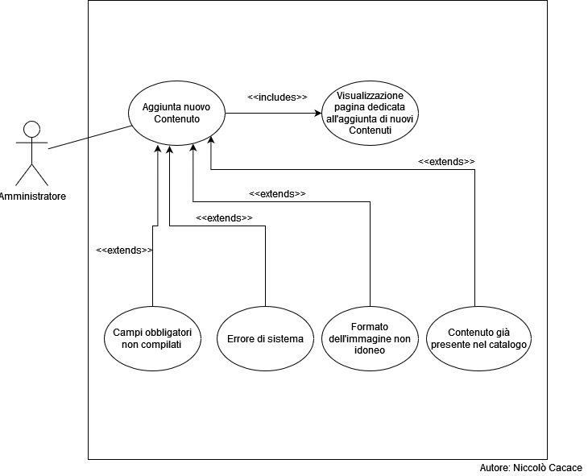Aggiungere un Contenuto

|  |  |  |  |  |  |  |  |  |  |
| --- | --- | --- | --- | --- | --- | --- | --- | --- | --- |
| **Identificativo**  *UC_AC_17* | | *Aggiungere un contenuto* | | | | *Data* | | *29/10/2021* |  |
| *Vers.* | *0.00.001* | |  |
| *Autore* | *N. Cacace* | |  |
| **Descrizione** | | | | *Lo UC fornisce la funzionalità di aggiunta di un nuovo contenuto* | | | | |  |
| **Attore Principale** | | | | **Utente amministratore**  È interessato ad aggiungere un nuovo contenuto al catalogo | | | | |  |
| **Attori secondari** | | | | NA | | | | |  |
| **Entry Condition** | | | | È visualizzato il comando per effettuare l’aggiunta del contenuto. | | | | |  |
| **Exit condition**  On success | | | | Il contenuto è stato aggiunto ed è visualizzabile agli utenti. | | | | |  |
| **Exit condition**  On failure | | | | Nessun contenuto è stato aggiunto. | | | | |  |
| **Rilevanza/User Priority** | | | | Elevata | | | | |  |
| **Frequenza stimata** | | | | 3 usi/giorno | | | | |  |
| **Extension point** | | | | NA | | | | |  |
| **Generalization of** | | | | NA | | | | |  |
| **Flusso di Eventi Principale/Main Scenario** | | | | | | | | |  |
| 1 | Utente: | | Richiede di poter aggiungere un nuovo contenuto presso il sito attraverso l’apposito comando. | | | | | |  |
| 2 | Sistema: | | Visualizza un form che richiede l’inserimento di :  • ID (obbligatorio)  •Titolo del contenuto (obbligatorio).  •Descrizione del contenuto (obbligatorio).  •Generi (obbligatorio).  •Regista (obbligatorio).  •Durata (obbligatorio).  •Data di uscita (obbligatorio).  •Immagine del contenuto (obbligatorio).  •Video trailer (opzionale) . | | | | | |  |
| 3 | Utente: | | Riempie tutti i cambi obbligatori e sottomette il form compilato. | | | | | |  |
| 4 | Sistema: | | Verifica che *:*  •Tutti i campi obbligatori siano stati compilati.  •il contenuto non sia già presente nel catalogo.  •Il formato dell’immagine sia adeguato. | | | | | |  |
| 5 | Sistema: | | Salva i dati relativi al nuovo contenuto | | | | | |  |
| 6 | Sistema: | | Mostra un avviso che informa l’utente amministratore dell’aggiunta del contenuto avvenuta con successo e lo trasferisce alla home page. | | | | | |  |
|  | | | | | | | | |  |
| **I Scenario/Flusso di eventi Alternativo:** non sono stati compilati tutti i campi obbligatori | | | | | | | | |  |
| **4.a1** | | **Sistema:** | | | Visualizza un messaggio di errore che segnala all’utente amministratore che non ha inserito tutti i dati necessari. | | | | |
| **4.a2** | | **Sistema:** | | | Resta in attesa di una nuova sottomissione del form. | | | | |
|  | | | | | | | | | |
| **II Scenario/Flusso di eventi Alternativo:** il contenuto inserito dall’amministratore è già presente nel catalogo | | | | | | | | | |
| **4.b1** | | **Sistema:** | | | Visualizza un messaggio di errore che segnala all’utente amministratore che il contenuto inserito è già presente. | | | | |
| **4.b2** | | **Sistema:** | | | Resta in attesa di una nuova sottomissione del form. | | | | |
|  | | | | | | | | | |
| **II Scenario/Flusso di eventi Alternativo:** il formato dell’immagine inserita non è adeguato. | | | | | | | | | |
| **4.c1** | | **Sistema:** | | | Visualizza un messaggio di errore che segnala all’utente amministratore che l’immagine inserita non è del formato adeguato. | | | | |
| **4.c2** | | **Sistema:** | | | Resta in attesa di una nuova sottomissione del form. | | | | |
|  | | | | | | | | | |
| **I Scenario/Flusso di eventi di ERRORE:** sistema non riesce ad effettuare il salvataggio dei dati | | | | | | | | | |
| **5.1** | | **Sistema:** | | | Visualizza un messaggio di errore all’utente. Il messaggio segnala che non è stato possibile salvare i dati ed invita a riprovare più tardi. | | | | |
|  | | | | | | | | | |
| **Note** | | | | | | | | | |
| **5.1** | | **PUNTO DA DISCUTERE:** Cosa fare quando si fallisce il salvataggio dei dati? | | | | | | | |

1. Identificazione oggetti

* **CASO 1 – UC_NuovaLista_4**

Entity

|  |  |
| --- | --- |
| Utente | L’utente è una persona che usufruisce del servizio. Un utente crea e gestisce liste e recensioni. (id*) |
| Lista | Un insieme di contenuti con un nome e una descrizione |

Boundary

|  |  |
| --- | --- |
| NewListButton | Bottone usato dall’utente per iniziare la creazione di una nuova lista |
| ListForm | Form usato dall’utente per specificare le proprietà della nuova lista. Questa form è presentata all’utente quando “NewListButton” è selezionato. Contiene i campi necessari per la creazione della nuova lista e un bottone per sottomettere il form compilato. |
| NewLIstConfirmNotice | Notifica ricevuta dall’utente riguardo la corretta creazione di una nuova lista |

Control

|  |  |
| --- | --- |
| NewListControl | Gestisce le funzioni di creazione di una nuova lista.  Questo oggetto è creato quando l’utente seleziona il bottone “NewListButton”.  Crea un ListForm e lo presenta all’utente. Dopo la sottomissione del form, questo oggetto colleziona le informazioni dal form, crea una Lista. Crea un NewLIstConfirmNotice e lo mostra all’utente. |

* **CASO 2 – UC_RicercaContenuti_3**

Entity

|  |  |
| --- | --- |
| Contenuto | Il Contenuto può essere un Film o una SerieTV presente sul catalogo, che può essere ricercato dall’utente. I contenuti sono composti da titolo, genere e descrizione |

Boundary

|  |  |
| --- | --- |
| SearchForm | Form usato dall’utente per l’input di Ricerca Contenuti. SearchForm contiene I campi per specificare titolo e filtri per I contenuti e un bottone per sottomettere la ricerca |
| SearchResult | Mostra una lista di contenuti filtrata dalla ricerca specificata in SearchForm |

Control

|  |  |
| --- | --- |
| SearchControl | Gestisce la funzione di ricerca. Questo oggetto è creato quando viene sottomesso un SearchForm, e usa le informazioni ricevute per effettuare la ricerca e invia la lista di contenuti filtrati al SearchResult. |

* **CASO 3 – UC_Recensione_10**

Entity

|  |  |
| --- | --- |
| Utente | L’utente è una persona che usufruisce del servizio. Un utente crea e gestisce liste e recensioni. (id*) |
| Contenuto | Il Contenuto può essere un Film o una SerieTV presente sul catalogo, che può essere ricercato dall’utente. I contenuti sono composti da titolo, genere e descrizione |
| Recensione | La recensione viene effettuata dall’utente ed ha lo scopo di valutare il contenuto. È composta da un punteggio ed una descrizione. |

Boundary

|  |  |
| --- | --- |
| ContentList | Mostra una lista di contenuti selezionabili dall’utente per accedere alla ContentReviewForm. |
| ContentReviewForm | Mostra le informazioni del contenuto e il form usato per l’input della Recensione. Questo boundary è presentato all’utente quando viene selezionato un contenuto. Contiene le informazioni del contenuto specificato e i campi per stabilire gli attributi di una recensione. |
| NewReviewConfirmNotice | Notifica ricevuta dall’utente riguardo la corretta creazione di una nuova recensione |

Control

|  |  |
| --- | --- |
| ContentControl | Gestisce la funzione di visualizzazione delle informazioni dei contenuti. Questo oggetto viene creato quando viene selezionato un contenuto |
| ReviewControl | Gestisce la funzione di inserimento di recensioni. Questo oggetto viene creato quando è sottomesso un ReviewForm, e usa le informazioni per creare la nuova recensione. |

* **CASO 5 – UC_AggiuntaContenuto_17**

Entity

|  |  |
| --- | --- |
| Utente Amministratore | Un utente con privilegi di gestione dei contenuti |
| Contenuto | Il Contenuto può essere un Film o una SerieTV presente sul catalogo, che può essere ricercato dall’utente. I contenuti sono composti da titolo, genere e descrizione |

Boundary

|  |  |
| --- | --- |
| NewContentButton | Bottone usato dall’utente amministratore per l’ Aggiunta Contenuto |
| NewContentForm | Form usato dall’utente amministratore per l’input dell’aggiunta contenuto. Contiene i campi per specificare tutti gli attributi di un contenuto e un bottone per sottomettere il form. |
| NewContentConfirmNotice | Avviso usato per mostrare all’utente amministratore la corretta aggiunta del contenuto |

Control

|  |  |
| --- | --- |
| NewContentControl | Gestisce le funzioni di Aggiunta Contenuto.  Questo oggetto è creato quando l’utente amministratore seleziona il bottone “NewContentButton”. Crea un NewContentForm e lo presenta all’utente amministratore. Dopo la sottomissione del form, crea un nuovo contenuto e inoltra una NewContentConfirmNotice all’utente amministratore. |

1. 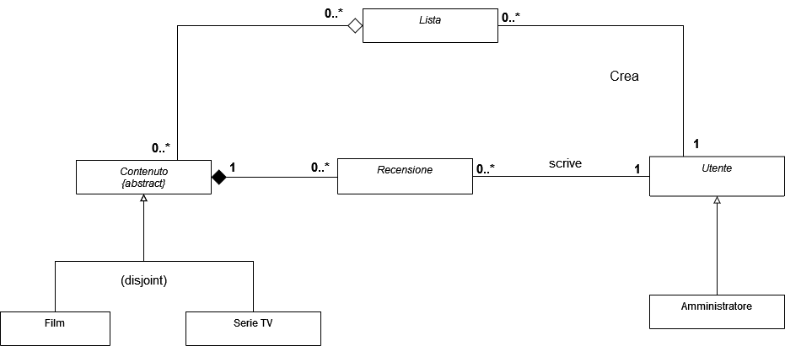Object Model
2. Sequence Diagrams
   1. SQ_Ricerca

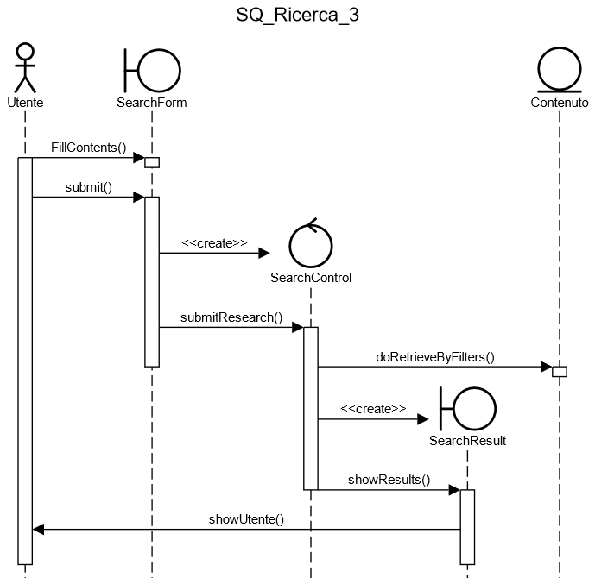S. Pastore

* 1. SQ_NuovaLista

1. 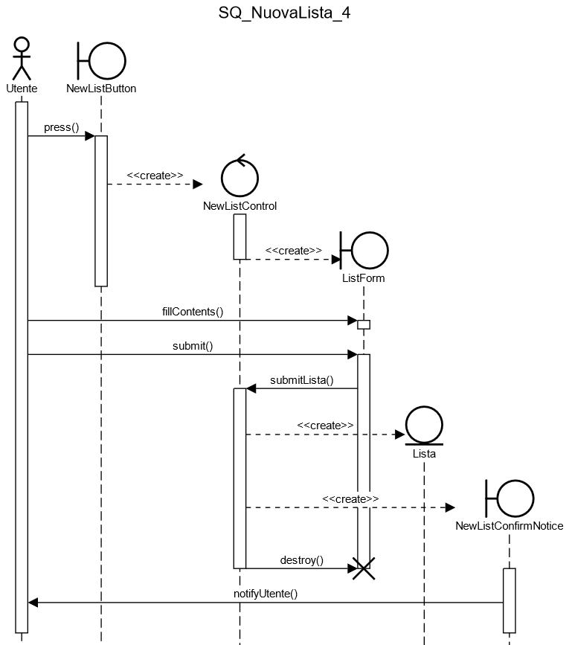Prezioso
   1. SQ_Recensione
2. 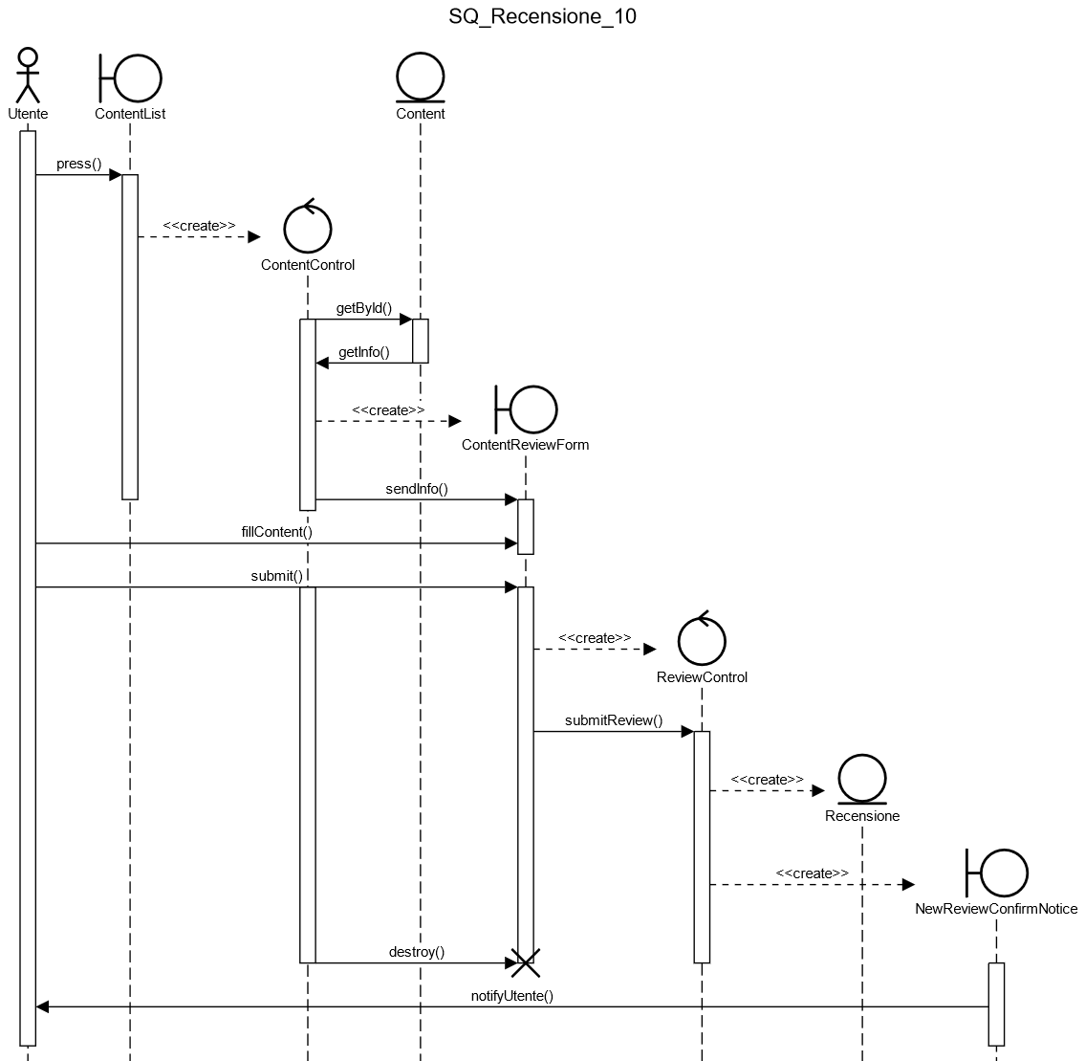Ricchetti
   1. SQ_AggiuntaContenuto

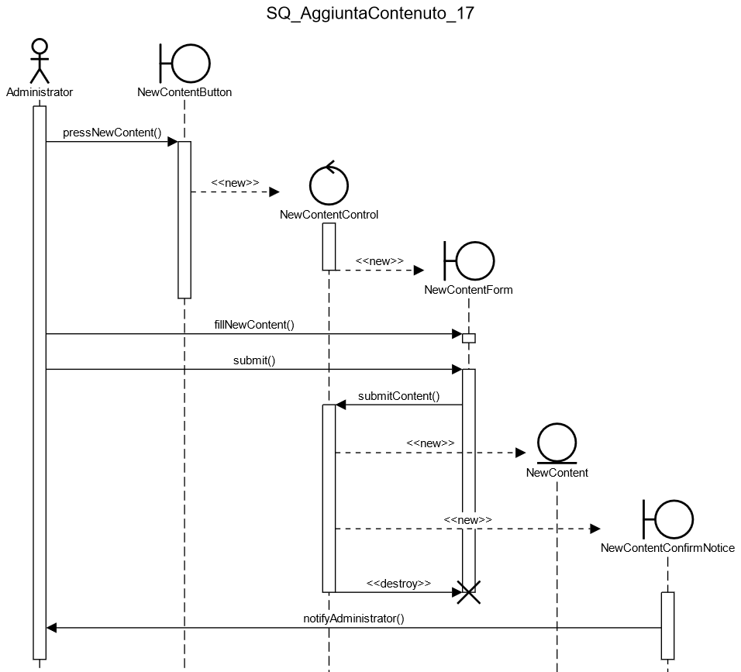N. Cacace

1. MockUp
   1. Homepage

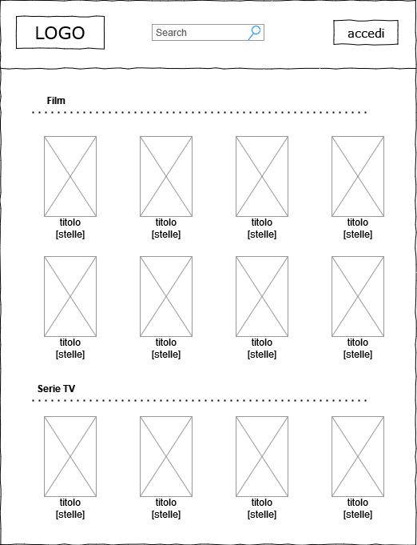A. Ricchetti

* 1. Contenuto

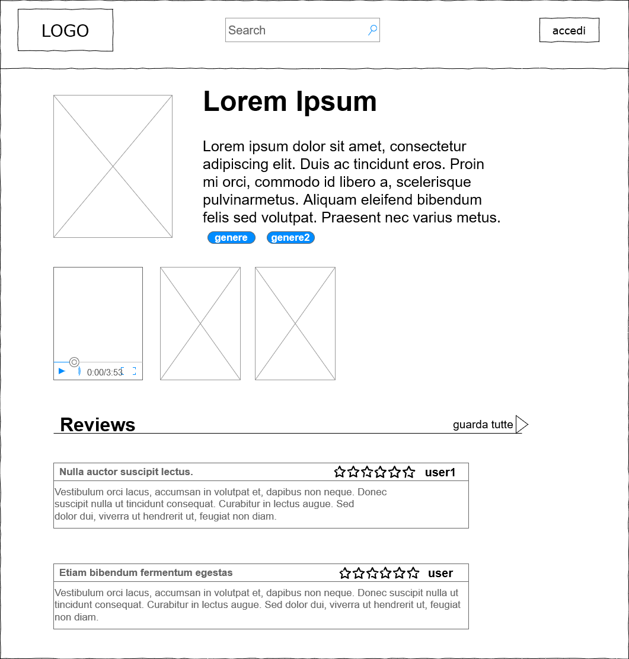S. Pastore

* 1. Registrazione

N. Cacace

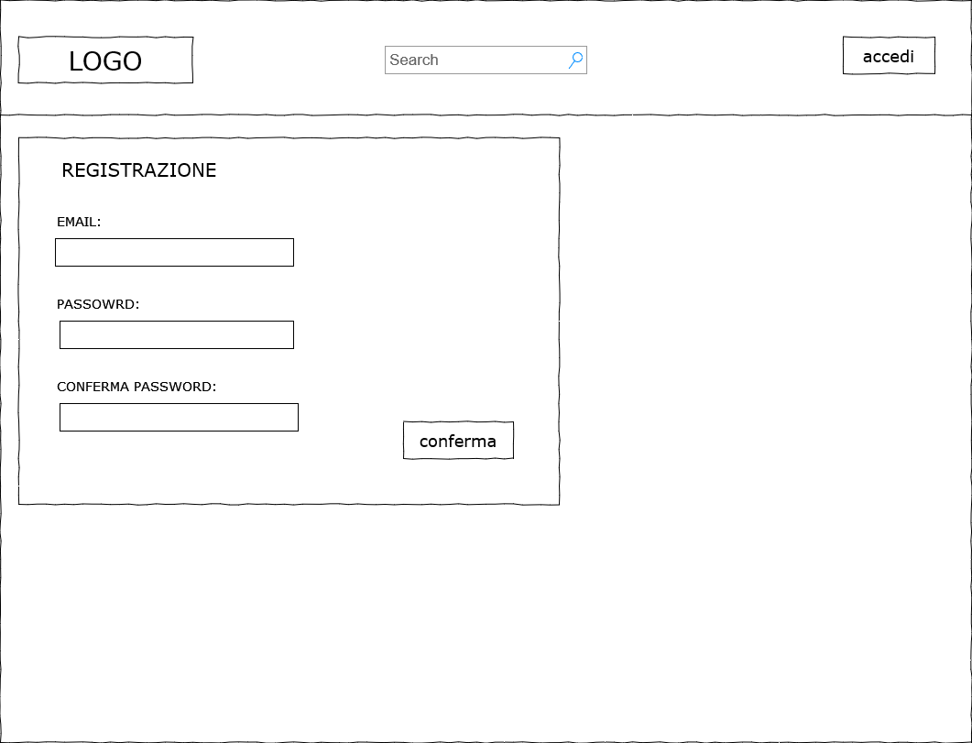

* 1. Lista

A. Prezioso

1. Navigational Path
   1. Ospite

A. Prezioso

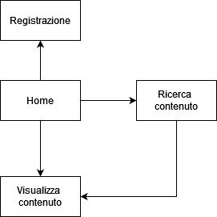

* 1. Utente Registrato

A. Ricchetti

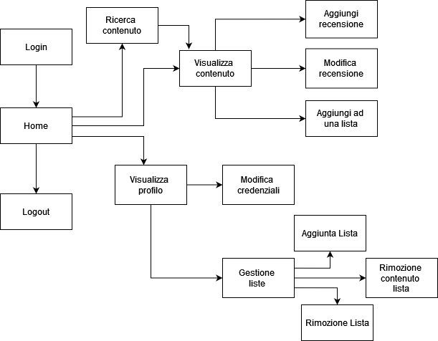

* 1. Utente Amministratore

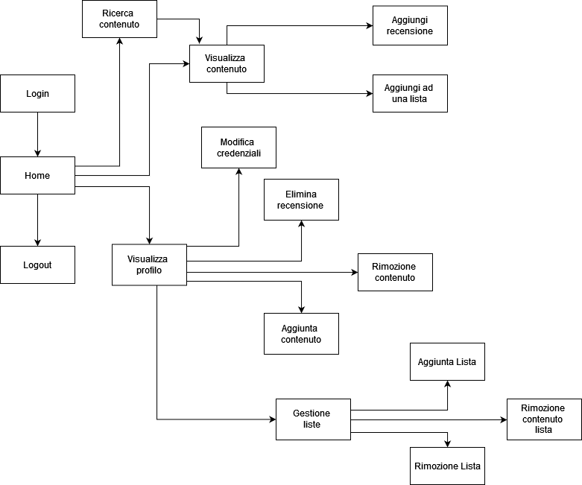N. Cacace